Дидактичні ігри
«Акваріум»

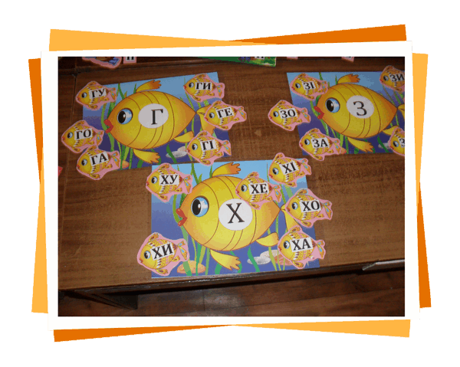

«Склади квітку»

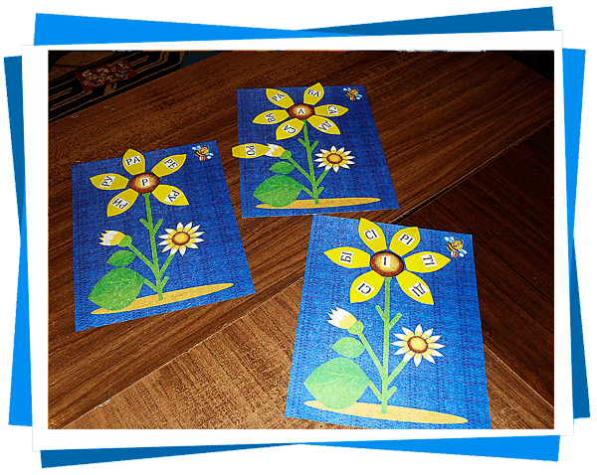

«Веселі клоуни»

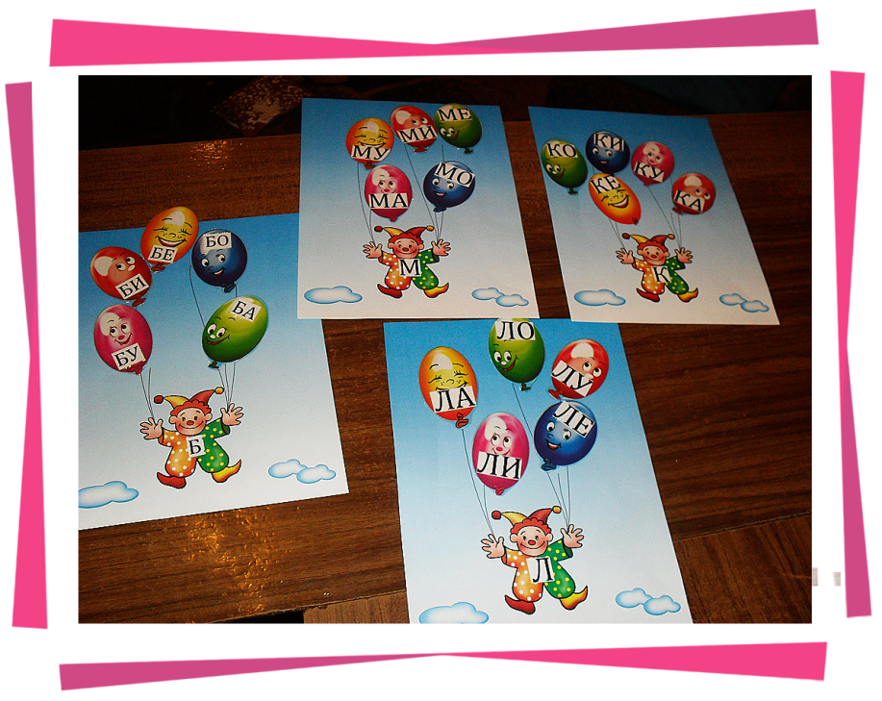

«Знайди будиночок для жучків»

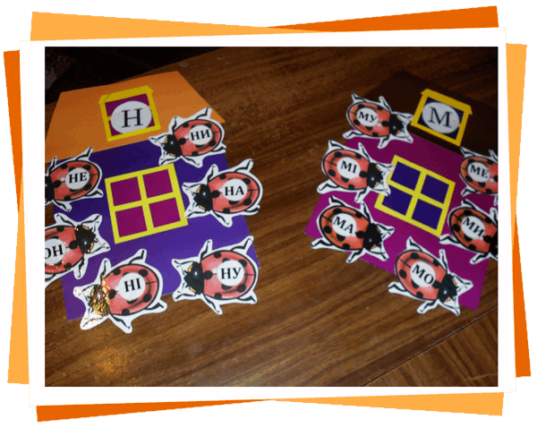

«Знайди маму для сонечка»

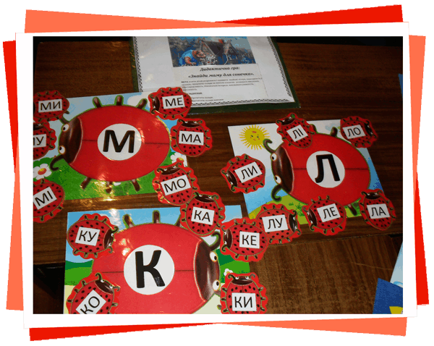

«Подари дереву листочок»

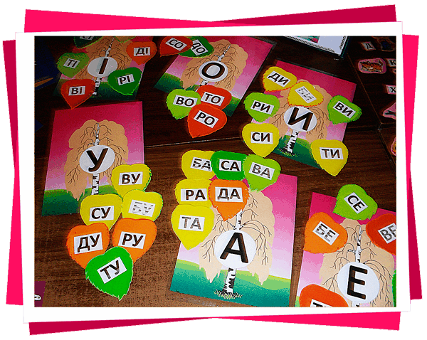

«Цікава зустріч»

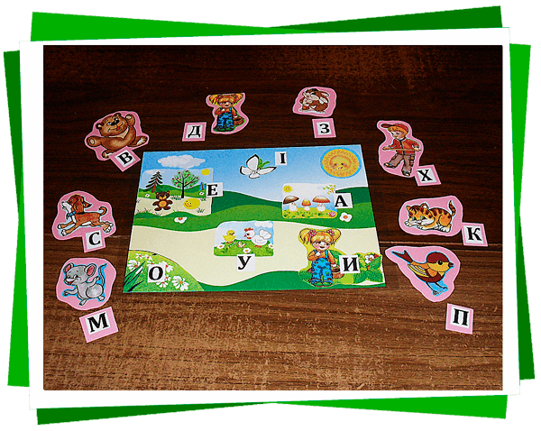

Мета: вправляти дітей у знаходженні знайомих букв, розвивати фонематичний слух та самостійність у виконанні завдань; виховувати уважність.

